前期报告
本系统是基于C语言的“我在校园管理系统“，分为教师端和学生端，学生端只有每日健康打卡与外出请假功能，教师端可以查看并且修改学生的所有信息包括学生的删除与增添。具体功能函数如图一所示。
所有的函数模块相互独立，互不影响，且都在主程序中被调用。其中数据的读取与保存运用了文件的读取与保存函数，且读取文件内容的同时创建相应的数据链表，此后对数据的操作都是在更改链表信息。
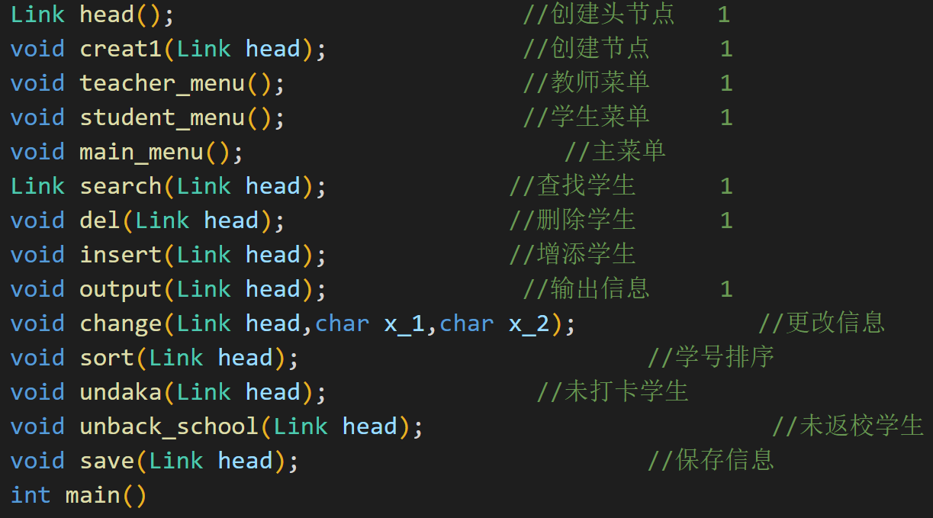图一，功能函数
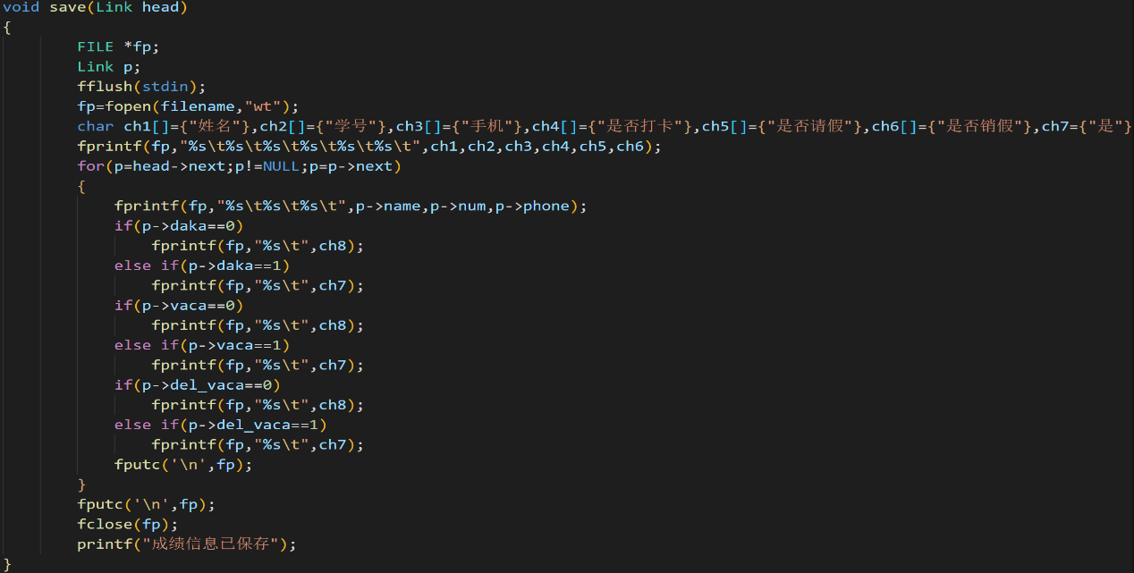
图二，文件的读取与链表的建立
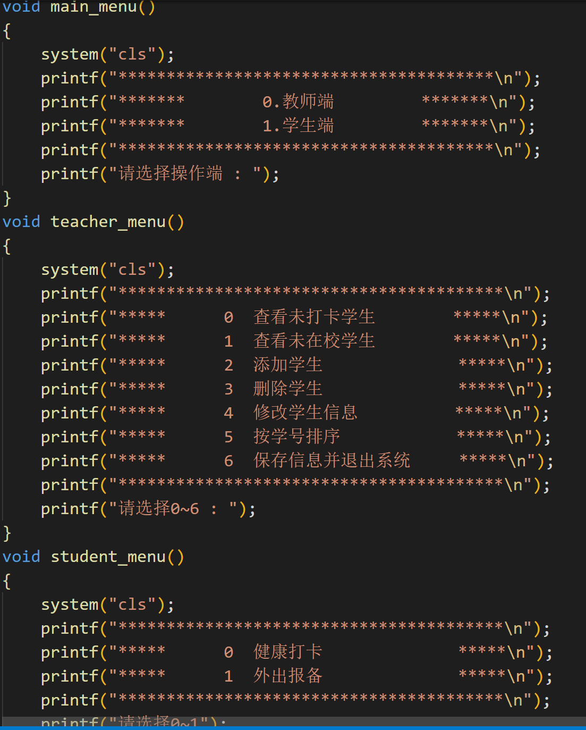
图三，功能选择UI界面

